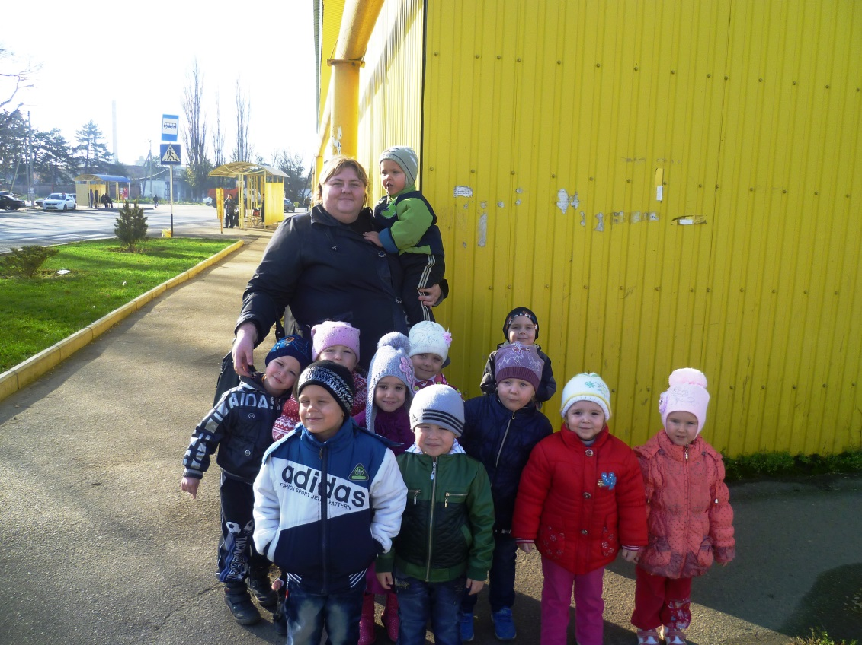

**Конспект целевой прогулки**

**к светофору для средней** **группы**

Цель. Дополнить представления детей об улице новыми сведениями закрепить знания детей о работе светофора и о правилах перехода улиц.

Ход прогулки

(Перед прогулкой педагог читает стихотворение.)

Педагог.

Чтоб тебе помочь

Путь пройти опасный,

Горят и день и ночь

Зеленый, желтый, красный.

Дети, о чем говорится в стихотворении?

Дети. О светофоре.

Педагог. Сегодня мы с вами пойдем к светофору и по­смотрим, как его огни регулируют движение.

(Перед выходом на улицу за пределы детского сада педагог напоминает детям о правилах поведения на улице, уточняет, что такое тротуар и проезжая часть.)

Педагог. Посмотрите, как много домов на улице. Все они разные: высокие, низкие, в одних домах живут люди (показывает жилые дома). В других — работают, это магазины, детские сады, конторы.

По проезжей части улицы едут разные машины. Дети, какие машины вы видите на дороге? (Ответы детей.)

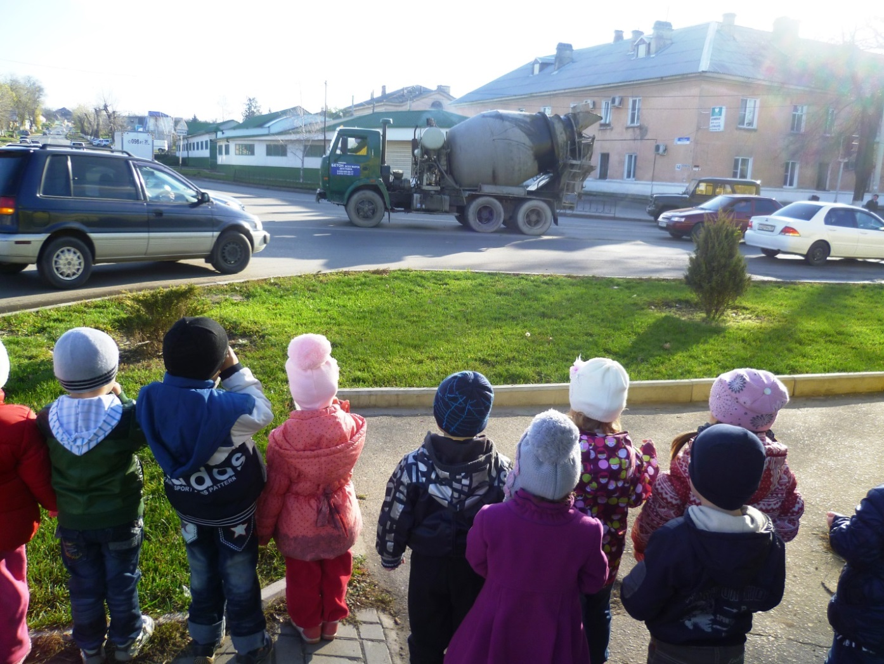

Шуршат по дорогам

Веселые шины.

Спешат по дорогам

Машины, машины.

Часть дороги, по которой едут машины, называется про­езжей частью.

(Пройдя к светофору, педагог должен проследить, чтобы дети не мешали пешеходам и могли свободно наблюдать за сиг­налами светофора.)

Педагог. Загорелся красный свет. Дети, как вы думаете, можно сейчас переходить улицу?

Дети. Нет.

Педагог. Вот сигнал светофора изменился, какой огонек зажегся?

Дети. Желтый.

Педагог. Правильно, желтый. Он предупреждает о том, что сигнал меняется, надо быть внимательными. Зажегся зеле­ный свет. Посмотрите, люди спокойно переходят улицу. Про­езжую часть улицы можно переходить только в специальных местах, которые называются переходами. Посмотрите, дети, на дороге нарисованы широкие белые полоски — это пешеходная дорожка.

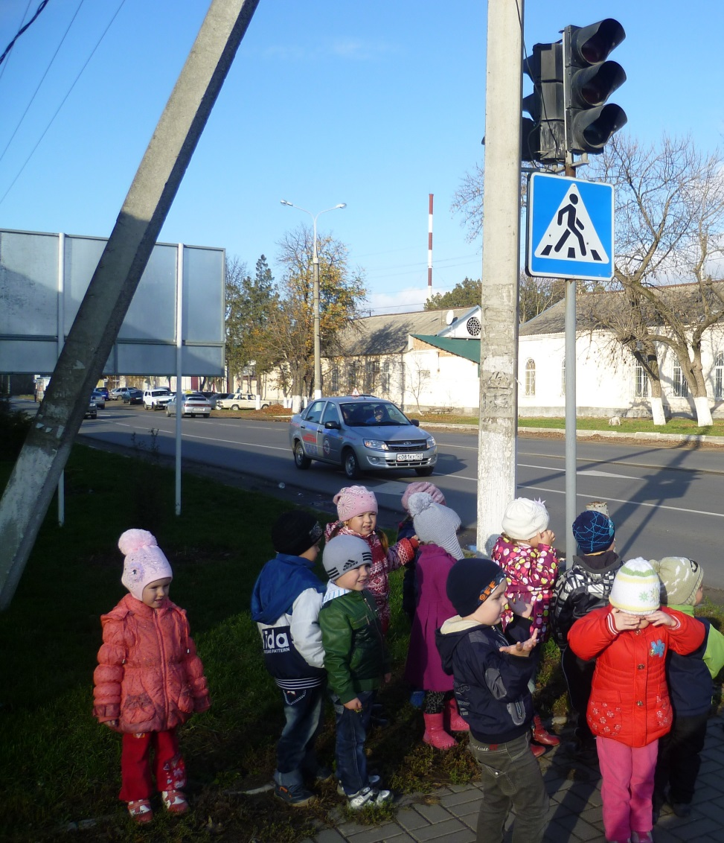

Давайте еще раз посмотрим, как меняются огни све­тофора и как ведут себя в это время пешеходы и транспорт. (Дети наблюдают. Затем все возвращаются в детский сад.

На участке дети играют в дидактическую игру «Светофор». Каждому ребенку выдается по 3 фишки (красная, желтая и зеленая). Педагог читает стихотворение, а дети угадывают его концовку.)

Педагог.

Заучи закон простой: Красный свет зажегся...

Дети. Стой! (Показывают красную фишку.)

Педагог.

Желтый скажет пешеходу: Приготовься...

Дети. К переходу. (Показывают желтую фишку.)

Педагог.

А зеленый впереди — Говорит он всем...

Дети. Иди! (Показывают зеленую фишку.)

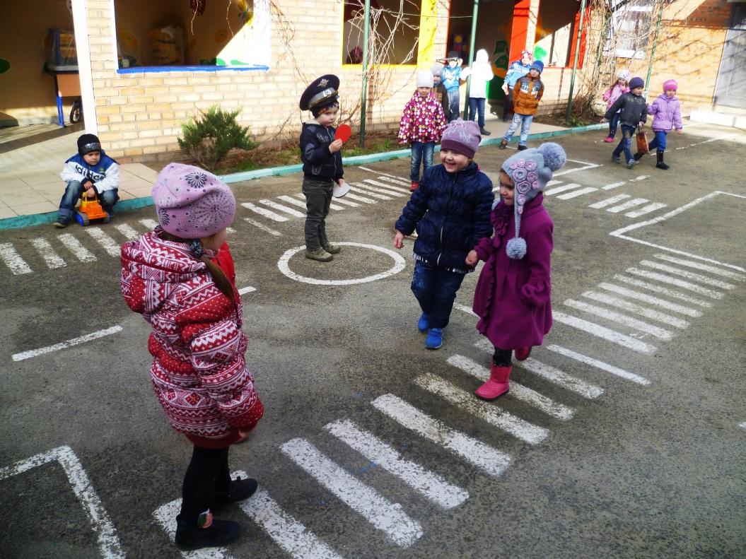

Педагог.Игра – наш друг, большой и умный,

Не даст скучать и унывать,

Затеет спор веселый, шумный,

Поможет новое узнать.

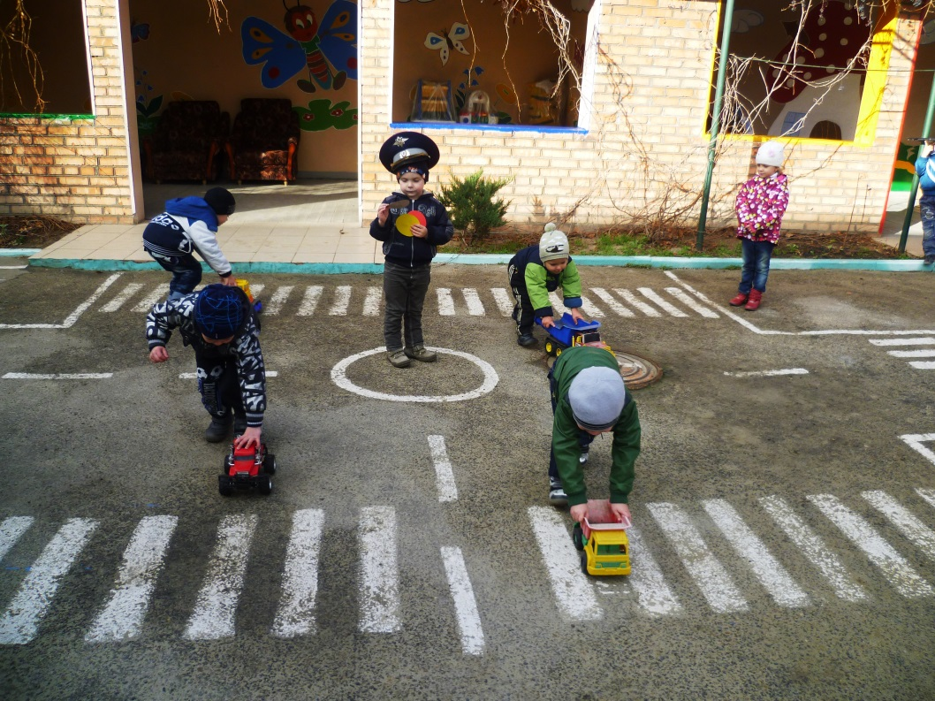

**Подвижная игра «Будь внимателен»** (При под­нятии зеленого флажка дети маршируют по кругу, красного — стоят на месте, желтого — маршируют на месте.)

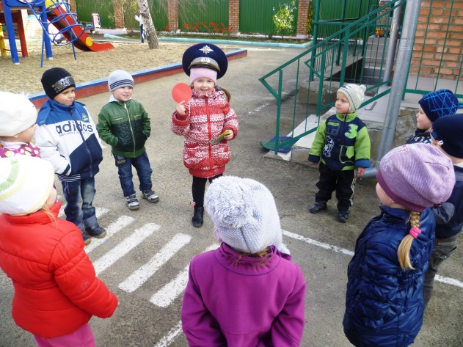

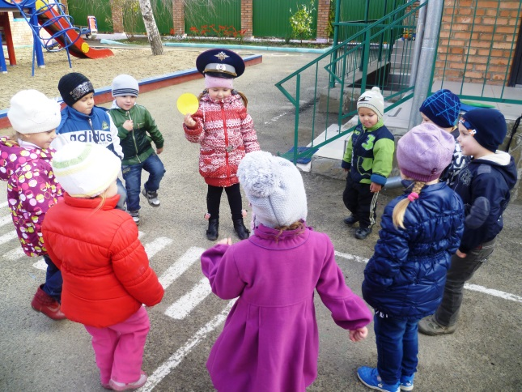

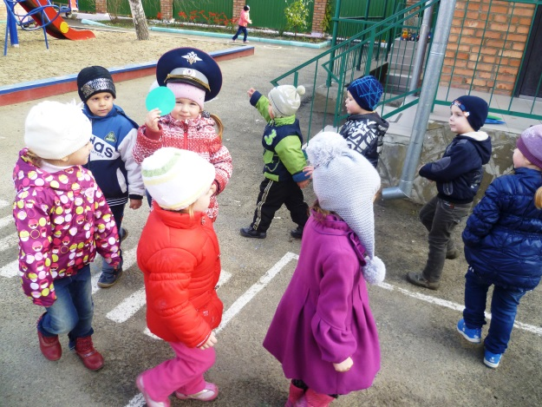

**Подвижная игра «Водители и пешеходы»**

